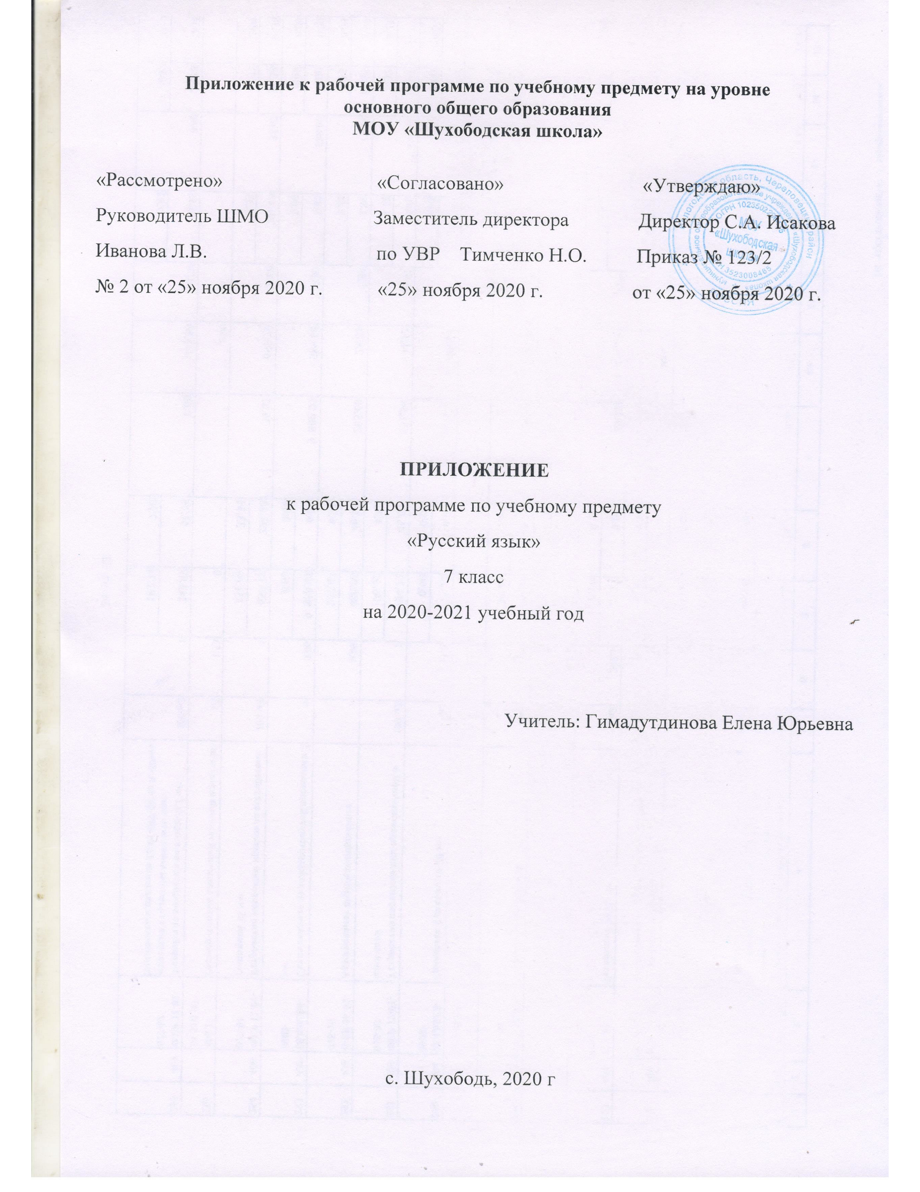

Приложение к рабочей программе по учебному предмету «Русский язык»
Изменения, вносимые в рабочую программу путем включения в освоение нового учебного материала и формирование соответствующих планируемых результатов с теми умениями и видами деятельности, которые по результатам ВПР в сентябре-октябре 2020 г. были выявлены как проблемные поля.
Дата  урока | Тема урока | Планируемые результаты (из отчетов ВПР) | Содержание
3.12.20 | Деепричастный оборот. Обособление деепричастных оборотов.  Повторение «Морфемный и словообразовательный разбор» | Проводить морфемный и словообразовательный анализы слов; проводить морфологический анализ слова; проводить синтаксический анализ предложения. Распознавать уровни и единицы языка в предъявленном тексте и видеть взаимосвязь между ними | С амостоятельный работа.
4.12.20 | НЕ с деепричастиями. Повторение темы «Морфемный и словообразовательный разбор» | Проводить морфемный и словообразовательный анализы слов; проводить морфологический анализ слова; проводить синтаксический анализ предложения. Распознавать уровни и единицы языка в предъявленном тексте и видеть взаимосвязь между ними | Тест.
7.12.20 | Деепричастия несовершенного вида.  Повторение темы «Комплексный анализ текста» | Владеть навыками изучающего чтения и информационной переработки прочитанного материала; адекватно понимать тексты различных функциональносмысловых типов речи и функциональных разновидностей языка; анализировать текст с точки зрения его основной мысли, адекватно формулировать основную мысль текста в письменной форме Использовать при работе с текстом разные виды чтения (поисковое, просмотровое, ознакомительное, изучающее, рефератив- ное)/соблюдать культуру чтения, говорения, аудирования и письма | Работа с текстом.
8.12.20 |  | Распознавать и адекватно | Проверочная работа.

 | Морфологический разбор деепричастия. Повторение темы «Лексическое значение слова» | формулировать лексическое значение многозначного слова с опорой на контекст; использовать многозначное слово в другом значении в самостоятельно составленном и оформленном на письме речевом вы- сказывании. Распознавать уровни и единицы языка в предъявленном тексте и видеть взаимосвязь между ними; создавать устные и письменные высказывания. Соблюдать культуру чтения, говорения, аудирования и письма; осуществлять речевой самоконтроль
10.12.20 | Повторение по теме «Деепричастие». Повторение темы «Фразеология» | Распознавать значение фразеологической единицы; на основе значения фразеологизма и собственного жизненного опыта обучающихся определять конкретную жизненную ситуацию для адекватной интерпретации фразеологизма; умение строить монологическое контекстное высказывание в письменной форме. Распознавать уровни и единицы языка в предъявленном тексте и видеть взаимосвязь между ними; использовать языковые средства адекватно цели общения и речевой ситуации | Проверочная работа.

